点击“发起讨论”可以在右侧编写讨论内容，包括标题（可空）、内容（必填）、附件（可空）。

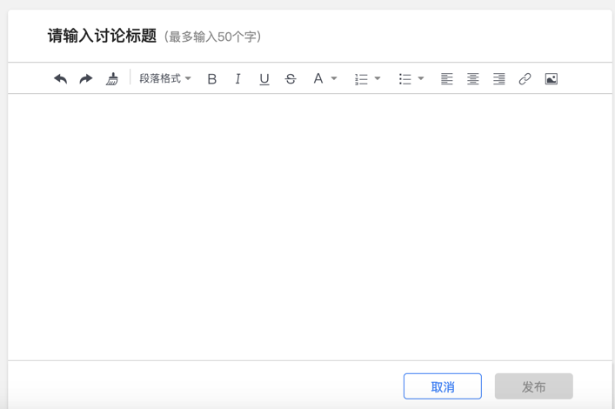

查看讨论的时候可以对讨论进行评论，可以给评论写回复，自己发布的讨论可以删除。

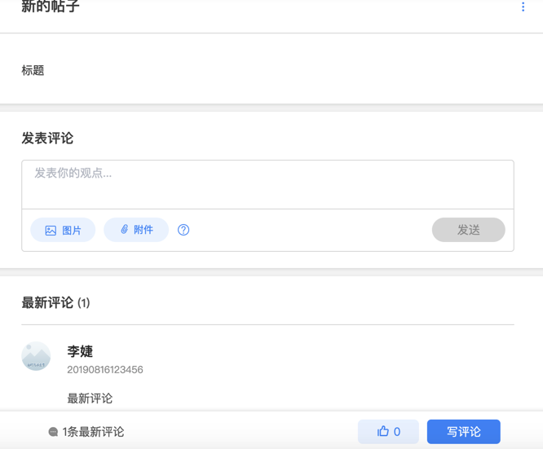

### 公告

学生在班级下的公告区可以查看老师发布的公告，但是只能查看已发布的公告，点击后右侧可以看到详情，对于公告可以写评论。

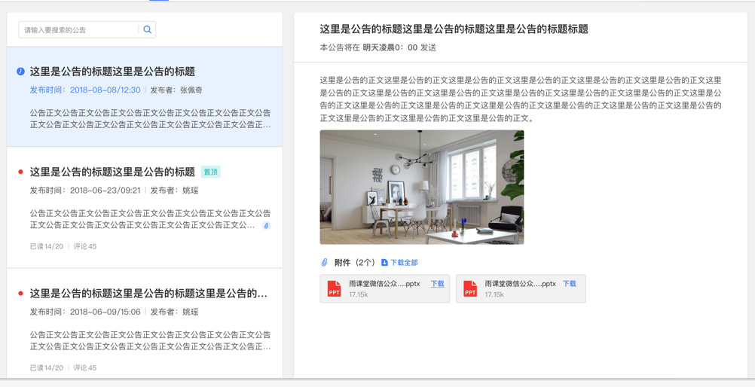

### 成绩单

点击成绩单可查到该门课程的考核占比和自己的得分。

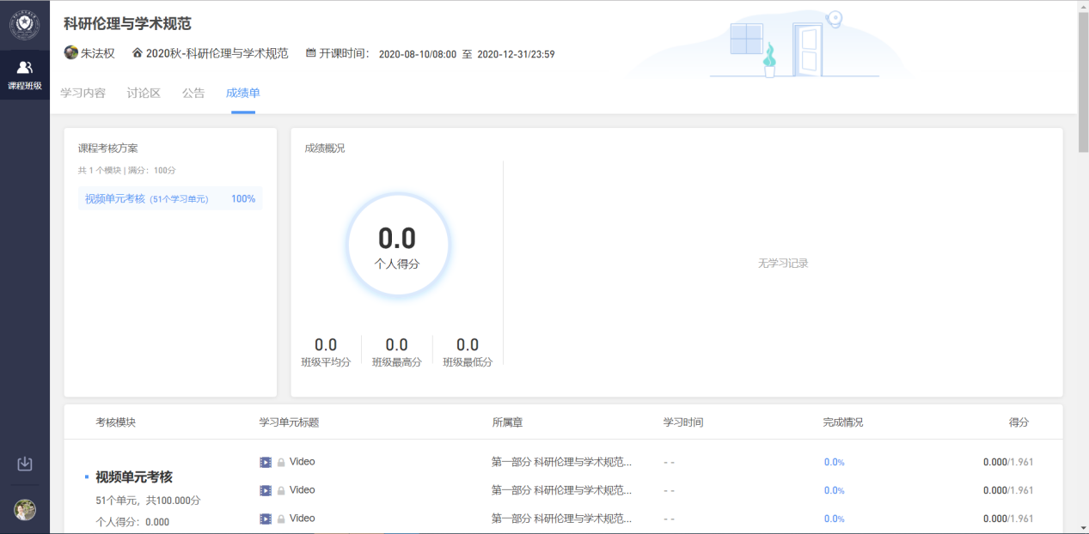

1. **移动端学习流程**

3.1 IOS系统安装方式

在APP STORE中搜索“学堂云” ，点击下载，如下图：

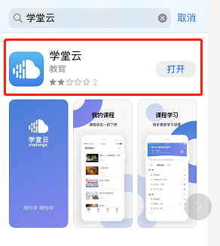

3.2 安卓系统安装方式

电脑打开浏览器，输入网址：https://sdust.yuketang.cn/，点击右上角图标，扫码二维码，下载即可；

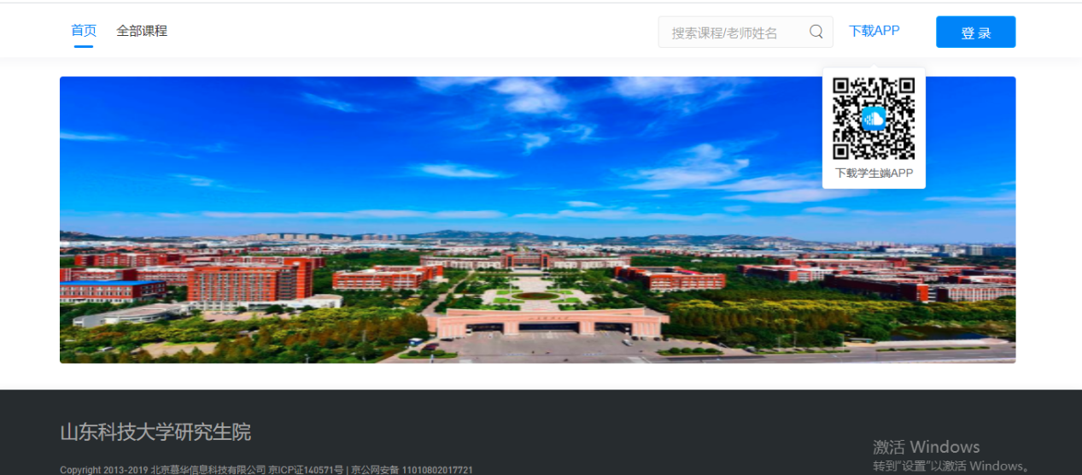

或者应用商店搜索“学堂云”APP下载即可。

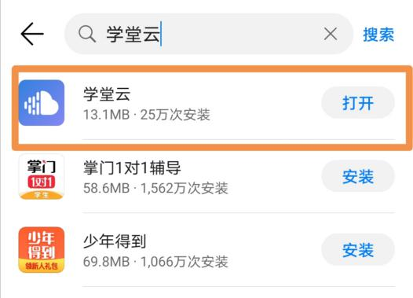 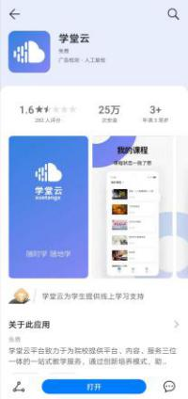

3.3登录学堂云客户端

选择“长江·学堂云”服务器，选择微信登录，直接进入课程学习界面。

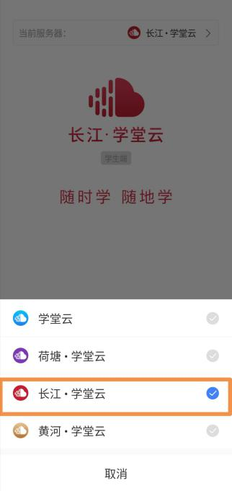 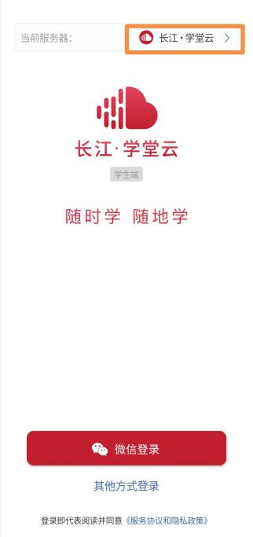 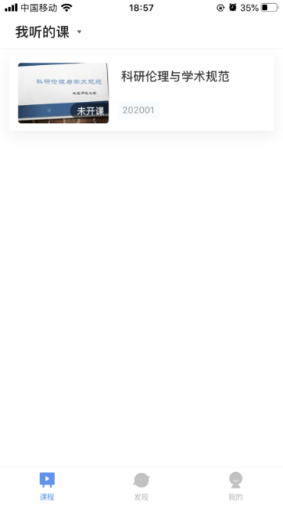

3.4查看课程及学习

点击课程封面进入，可查看课程开结课时间、公告、教学大纲。点击视频，进行观看，可调节清晰度、倍速等。如需查询成绩需登录电脑端查看。

